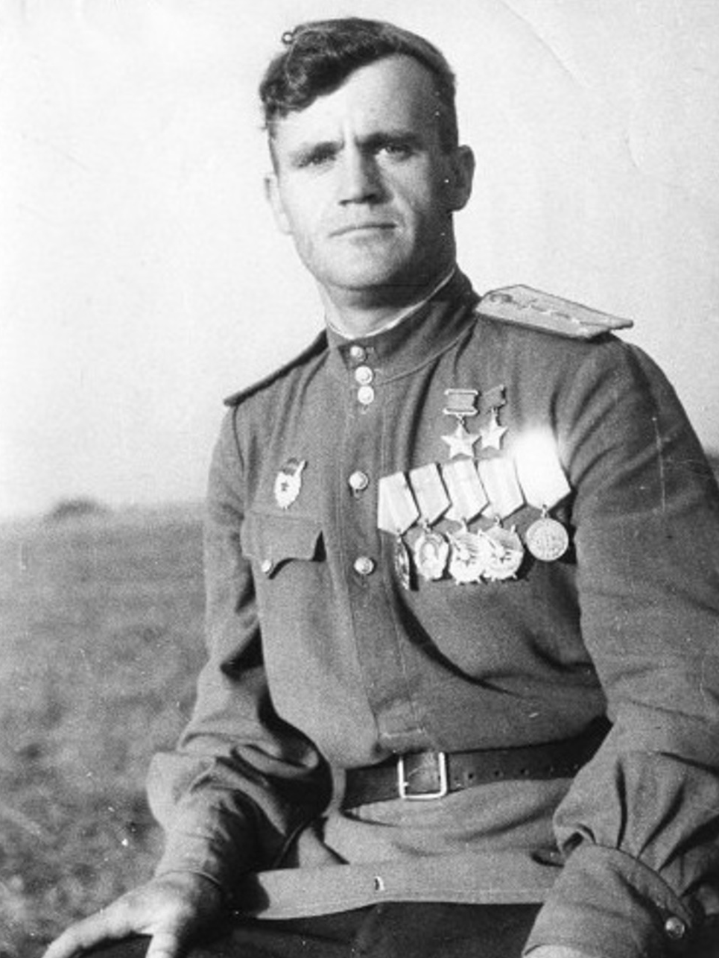26.02.1918 – 29.09.1985

Герой Донской земли: Гулаев Николай Дмитриевич

Гулаев Николай Дмитриевич – летчик-истребитель, дважды Герой Советского Союза, генерал-полковник авиации.
Родился 26 февраля 1918 г. в станице Аксайская, ныне город Аксай Ростовской области. В 1940 г. Окончил Сталинградское авиационное училище. На фронтах Великой Отечественной войны - с января 1942 г (Воронежский фронт, Сталинградский фронт, 2-й Украинский фронт). Особенно отличился в боях на Курской дуге в районе Белгорода. Звание Героя Советского Союза и медали «Золотая Звезда» заместителю командира эскадрильи 27-го истребительного авиационного полка Гулаеву Н.Д. присвоено 28 сентября 1943г. за 95 боевых вылетов, 13 лично и 5 в группе сбитых самолётов противника. Второй медали «Золотая Звезда» командир эскадрильи 129-го гвардейского истребительного авиационного полка гвардии капитан Н. Д. Гулаев удостоен 1 июля 1944г. за 125 боевых вылетов, 42 воздушных боя, в которых лично сбил 42 самолёта противника и 5 в группе. В 1944 майор Гулаев награжден третьей «Золотой Звездой». В одном из боёв был тяжело ранен, но вернулся в строй и до марта 1945 года служил в должности штурмана авиаполка.
Всего за годы войны произвёл 250 боевых вылетов. В 49 воздушных боях сбил лично 55 самолётов противника и 5 - в группе.
После войны служил на командных должностях в Войсках ПВО страны. В 1950 году окончил Военно-воздушную инженерную академию имени Н. Е. Жуковского, а в 1960 году — Военную академию Генерального штаба.
Генерал-майор авиации (25.05.1959), генерал-лейтенант авиации (19.02.1968), генерал-полковник авиации (15.12.1972).
С 1979 года генерал-полковник авиации Н. Д. Гулаев в отставке.
Жил в Москве. Скончался 27 сентября 1985 года.
В г. Аксае Ростовской области в честь Гулаева Н.Д. названа улица.

